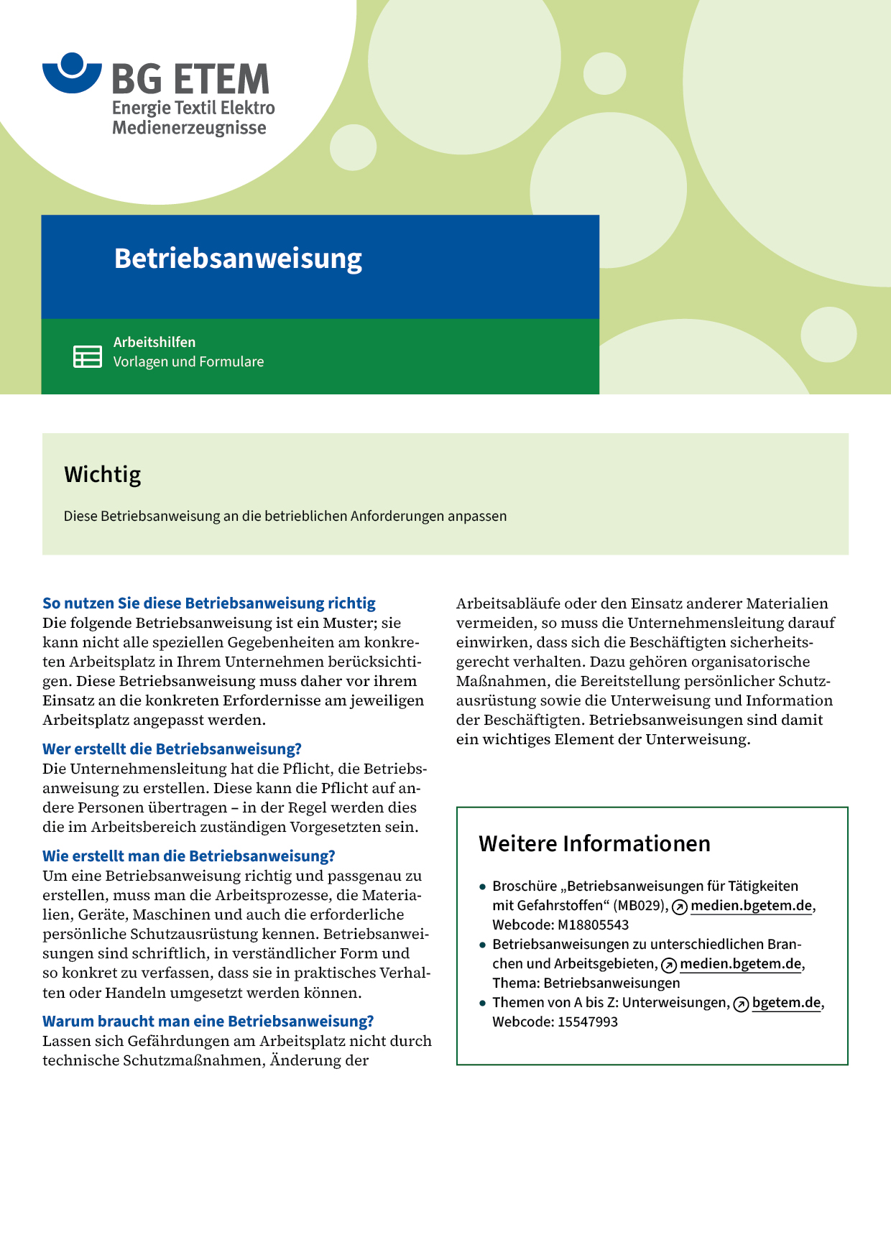

|  |  |  |  |  |
| --- | --- | --- | --- | --- |
| Firma:  Arbeitsbereich:  Verantwortlich:  Unterschrift | | Betriebsanweisung  GEM. § 14 GEFSTOFFV  Diese Muster-Betriebsanweisung muss vor Verwendung an die tatsächlichen  Betriebsverhältnisse angepasst werden.  Arbeitsplatz: Färberei  Tätigkeit: Abfüllen von  Mottenschutzmitteln | Stand:  B091 | |
| Gefahrstoffbezeichnung | | | | |
| Permethrinhaltige Zubereitung | | | | |
| Gefahren für Mensch und Umwelt | | | | |
| **Gefahr** | * Gesundheitsschädlich beim Einatmen und Verschlucken * Bei unsachgemäßem Einsatz (Versprühen größerer Mengen) kann es  zu Kribbeln der Haut im Gesicht, Husten, Niesen und Bindehautreizungen kommen * Sehr giftig für Wasserorganismen | | |  |
| Schutzmaßnahmen und Verhaltensregeln | | | | |
|  | * Bei Tätigkeiten mit permethrinhaltigen Produkten Schutzhandschuhe       tragen * Bei der offenen Anwendung nicht versprühen * Hautschutz benutzen: Schutz (vor der Arbeit)       Reinigung (vor  Pausen und Arbeitsschluss)       Pflege (nach der Arbeit) * Am Arbeitsplatz nicht rauchen, essen oder trinken und hier keine  Lebensmittel aufbewahren | | |  |
| Verhalten im Gefahrfall | | | | |
|  | * Beim Verschütten Produkt mit saugfähigem Material aufnehmen und in  verschließbaren Behälter abfüllen * Im Brandfall mit Wassernebel, Schaum, Trockenlöschmittel oder CO2 löschen   Notruf: | | | |
| Erste Hilfe | | | | |
|  | * Bei Augenkontakt: Bei gut geöffnetem Lid mindestens 15 Minuten mit viel Wasser  spülen; Arzt aufsuchen * Bei Hautkontakt: Beschmutzte, getränkte Kleidung sofort ausziehen; mit viel Wasser und Seife waschen * Nach Einatmen: Person an frische Luft bringen; bei Atembeschwerden Arzt  verständigen * Nach Verschlucken: Sofort und wiederholt reichlich Wasser nachtrinken lassen;  Betroffenen erbrechen lassen; immer Arzt hinzuziehen   Ersthelfer       Telefon: | | | |
| Sachgerechte Entsorgung | | | | |
|  | * Restmengen sammeln und der ordnungsgemäßen Entsorgung zuführen   **Datum:**       **Unterschrift:** | | | |